Министерство науки и высшего образования Российской Федерации

Федеральное государственное автономное

образовательное учреждение высшего образования «НАЦИОНАЛЬНЫЙ ИССЛЕДОВАТЕЛЬСКИЙ НИЖЕГОРОДСКИЙ ГОСУДАРСТВЕННЫЙ УНИВЕРСИТЕТ ИМ. Н. И. ЛОБАЧЕВСКОГО»

УДК 004.89:004.4

№ госрегистрации 124042400043-0

ОПИСАНИЕ ПРОГРАММЫ

«Мобильного приложения

лабораторного образца прикладной системы искусственного интеллекта»

Договор №70-2023-001320 от 27.12.2023 между АНО «Аналитический центр при Правительстве Российской Федерации» и ННГУ им. Н. И. Лобачевского Мероприятие 32

Нижний Новгород

2024

АННОТАЦИЯ

- данном документе описываются алгоритмы фильтрации и сегментации, реализованные в отраслевом фреймворке анализа электрокардиограммы (ЭКГ).
СОДЕРЖАНИЕ

1. | ОБЩИЕ СВЕДЕНИЯ |  | 5
2. | ФУНКЦИОНАЛЬНОЕ НАЗНАЧЕНИЕ |  | 6
3. | ОПИСАНИЕ ЛОГИЧЕСКОЙ СТРУКТУРЫ |  | 7
 | 3.1. | Алгоритм программы | 7
 | 3.2. | Структура программы с описанием функций составных частей и связи между
 | ними |  | 9
 | 3.3. | Связь МП «Мобильный кабинет» с другими компонентами ПСИИ | 11
4. | ИСПОЛЬЗУЕМЫЕ ТЕХНИЧЕСКИЕ СРЕДСТВА |  | 12
 | 4.1. | Требования к техническим средствам | 12
 | 4.2. | Требования к программным средствам | 12
5. | ВЫЗОВ И ЗАГРУЗКА |  | 13
6. | ВХОДНЫЕ ДАННЫЕ |  | 14
7. | ВЫХОДНЫЕ ДАННЫЕ |  | 15

Перечень сокращений и терминов, используемых в данном документе, приведен в таблице ниже.

Полное наименование | Сокращение
Мобильное приложение | МП
Программное обеспечение | ПО
Прикладная система искусственного интеллекта | ПСИИ
Электрокардиограмма | ЭКГ

- ОБЩИЕ СВЕДЕНИЯ

Полное наименование программы - «мобильное приложение «Мобильный кабинет»» в составе прикладной системы искусственного интеллекта (ПСИИ).

Мобильное приложение (МП) «Мобильный кабинет» является составной частью лабораторного образца ПСИИ «Мобильная диагностика ЭКГ» и предназначен для диагностики нарушений сердечной деятельности.

Для разработки ПП «Мобильный кабинет» необходимо следующее стороннее программное обеспечение (ПО):

- модульная платформа для разработки ПО с открытым исходным кодом .NET (ранее известна как .NET Core);

- фреймворк разработки МП MAUI;

- Visual Studio с поддержкой разработки программ для мобильных устройств. Данная среда разработки будет использована для написания программного кода для сопутствующих задач разработки дополнительных программ, модулей и библиотек для функционирования МП.

МП «Мобильный кабинет» спроектировано в рамках объектно-ориентированной методологии с выделением основных подсистем. Разработка гибкой архитектуры позволит

- дальнейшем масштабировать МП «Мобильный кабинет» в соответствии с расширением поддерживаемых моделей, численных методов и средств анализа результатов.

Для функционирования программы используются следующие библиотеки:

- CommunityToolkit.Maui;

- Microcharts.Maui;

- Microsoft.Maui.Controls.Compatibility;

- Plugin.BLE;

- RGPopup.Maui;

- SkiaSharp.Views.Maui.Controls.Compatibility;

- sqlite-net-pcl;

- ZXing.Net.Maui.Controls.

Библиотеки упаковываются в формат, пригодный для распространения.

Дополнительных действий для установки библиотеки не требуется.

Язык разработки ПО: C#.

МП должно быть адаптировано и работать под операционной системой Android.

- ФУНКЦИОНАЛЬНОЕ НАЗНАЧЕНИЕ

МП «Мобильный кабинет» обеспечивает следующие функциональные характеристики:
- обеспечение взаимодействия мобильного кардиорегистратора, серверного ПО и пользователя системы;

- обеспечение трансфера данных между мобильным кардиорегистратором и МП «Мобильный кабинет»;

- обеспечение трансфера данных между МП «Мобильный кабинет» и серверным ПО;

- обеспечение локального хранилища данных, полученных с мобильного кардиорегистратора.

Указанные функциональные характеристики реализуются в обеспечении решения следующих основных задач МП «Мобильный кабинет»:

- получение сигнала ЭКГ с мобильного кардиорегистратора;

- сохранение сигналов ЭКГ в локальном хранилище МП;

- аутентификация пользователей системы в МП «Мобильный кабинет»;

- передача сигнала ЭКГ на сервер ПСИИ;

- обеспечение графического интерфейса пользователя.
- ОПИСАНИЕ ЛОГИЧЕСКОЙ СТРУКТУРЫ

3.1. Структура программы

При разработке лабораторного образца МП «Мобильный кабинет» использовался MVVM подход, согласно которому весь программный код можно подразделить на следующие блоки:

- модель - описание логики работы программы;

- представление - описание графического интерфейса пользователя;

- представление-Модель - компонент двунаправленной связи логики работы программы с графическим интерфейсом.

Таким образом, программный код лабораторного образца МП «Мобильный кабинет» представлен следующей совокупностью файлов и блоков:

- Model:

  - Bluetooth:

    - Commands:

      - CommandsHandler - класс, отвечающий за обработку и контроль исполнения полученных от мобильного кардиорегистратора команд;

      - FilesHeaderHandler - класс, отвечающий за обработку пакетов данных, хранящих заголовки файлов с ЭКГ;

      - FilesListHandler - класс, отвечающий за обработку данных, содержащих закодированный список доступных для загрузки с кардиографа файлов;

      - ICommandHandler - интерфейс классов, отвечающих за обработку команд;

      - OpenFileHandler - класс, отвечающий за обработку команды открытия файла ЭКГ на мобильном кардиорегистраторе для загрузки в МП;

      - ResetHandler - класс, отвечающий за обработку команды сброса итератора по списку сохранённых на мобильном кардиорегистраторе записей ЭКГ.

    - BluetoothWorker - класс, отвечающий за контроль взаимодействия с Bluetooth Low Energy устройством (кардиографом);

    - Cardiograph - класс, представляющий упрощённый интерфейс взаимодействия с мобильным кардиорегистратором.

  - Database:

    - Constants - статический класс для хранения методов и полей для работы с локальной базой данных;

    - DatabaseWorker - класс, обеспечивающий доступ к базе данных для получения информации, обновления и удаления;

    - PatientTable - класс, хранящий структуру таблицы пациентов;

    - PatientTableWorker - класс, обеспечивающий доступ к таблице пациентов в базе данных для получения информации о пациенте, обновления и удаления;
    - RecordTable - класс, хранящий структуру таблицы записей;

    - RecordTableWorker - класс, обеспечивающий доступ к таблице записей ЭКГ в базе данных для получения информации о записи, удаления записи;

    - UserTable - класс, хранящий структуру таблицы пользователей;

    - UserTableWorker - класс, обеспечивающий доступ к таблице пользователей в базе данных для получения информации о текущем пользователе, обновлении его полей и данных.

  - EventArgs:

    - BluetoothStateEventArgs - класс, содержащий параметры,

характеризующих состояние подключения устройства (мобильного кардиорегистратора) к мобильному приложению.

  - Infrastructure:

    - AdminSettingsModel - класс, отвечающий за ряд важных настроек МП;

    - ChooseDoctorModel - класс, обеспечивающий логику работы при поиске и закреплении врача за контролем записей ЭКГ конкретного пользователя;

    - LoginModel - класс, обеспечивающий процесс аутентификации пользователя в системе;

    - RegistrationModel - класс, обеспечивающий процесс регистрации пользователя в системе.

  - Interfaces:

    - IConfirmationViewModel - интерфейс для обеспечения работы ViewModel с диалоговыми окнами, в которых требуется подтверждение некоторого действия;

    - IServer - интерфейс, описывающий логику работы с серверным ПО;

    - ISQLite - интерфейс, описывающий логику работы с локальной базой данных.

  - Server:

    - ServerWorker - класс, отвечающий за взаимодействие пользователя с сервером системы.

  - SettingsModel - класс, обеспечивающий работу пользователя с настройками системы.

- View:

  - CustomResources:

    - BoolConverter - класс-ресурс, упрощающий конвертацию логических переменных в представлении;

    - RSSI_Converter - класс-ресурс, обеспечивающий конвертацию числа в цвета (красный, зелёный, жёлтый) в представлении.

  - Diagnostic:

    - ActivityPage - представление для отображения активности пользователя в момент анализа ЭКГ;

    - DiagnosesPage - представление для отображения диагностической информации по результатам анализа сигнала ЭКГ;
    - ScaterogramPage - представление для отображения графика скатерограммы с описанием;

    - TrendsPage - представление для отображения графиков тренда интервалов между сокращением желудочков и предсердий.

  - Options:

    - ChoseDoctorPage - представление для работ по поиску и закреплению доктора за пользователем для контроля ЭКГ исследований;

    - ECG_Analysis - представление для отображения состояния подключения МП к мобильному кардиорегистратору и списка доступных для загрузки записей ЭКГ;

    - ListSavedECG - представление для отображения ранее сохранённых записей ЭКГ, а также сформированной диагностической информации;

    - SettingsPage - представление для отображения настроек МП.

  - Popups:

    - ConfirmPopupPage - представление для диалогового окна с возможностью подтверждения выбора;

    - ErrorPopupPage - представление для диалогового окна, отображающее ошибку;

    - InfoPopupPage - представление для диалогового окна, которое отображает некоторую информацию;

    - LoadingPopupPage - представление для диалогового окна, которое отображает процесс выполнения некоторой операции.

  - AdminSettingsPage - представление для отображения важных настроек, недоступных пользователю;

  - DeviceStatePage - представление,в котором отображается текущее состояние мобильного кардиорегистратора;

  - LoginPage - представление, отображающее страницу с полями ввода данных для прохождения процесса аутентификации;

  - RegistrationPage - представление, отображающее страницу с полями ввода для регистрации нового пользователя в системе;

  - ScanQRPage - представление, предоставляющее возможность пользователю сканировать QR-коды для осуществления привязки мобильного кардиорегистратора к МП.

- ViewModel:

  - ChooseDoctorViewModel - класс, обеспечивающий контроль ввода данных пользователем и предоставляющий запрошенную информацию;

  - DeviceStateViewModel - класс, обеспечивающий предоставление пользователю текущего состояния мобильного кардиорегистратора;

  - ECG_AnalysisViewModel - класс, обеспечивающий отображение в пользовательском интерфейсе информации о состоянии подключения к мобильному кардиорегистратору и списка доступных для загрузки записей ЭКГ;
- LoginViewModel - класс, обеспечивающий контроль ввода пользователем аутентификационных данных а также контроль процесса аутентификации в целом;

- RegistrationViewModel - класс, обеспечивающий контроль ввода пользователем регистрационных данных а также контроль процесса регистрации в целом;

- ScanQRViewModel - класс, обеспечивающий правильность сканирования QR-кода, его обработку и привязки мобильного кардиорегистратора к МП;

- SettingsViewModel - класс, обеспечивающий корректность введённых пользователем настроек.

3.2. Алгоритм программы

Общий алгоритм работы МП «Мобильный кабинет» выглядит следующим образом:

- Начало работы алгоритма;

  - Запуск приложения по нажатию иконки на рабочем столе.

- Аутентификация в системе, указав свои реквизиты для входа;

  - На странице аутентификации заполнить поля для ввода логина и пароля;

  - Нажать на кнопку «Вход». Произойдет срабатывание команды, вызывающая код листинга 1;
  - Внутри команды асинхронно запускается задача, отправляющая

аутентификационные данные на сервер: await _loginModel.Authorization(UserLogin, UserPassword).
  - В зависимости от результата выполнения этой задачи решается, будет ли допущен пользователь к остальному функционалу мобильного приложения.
- Выбор пользователем режима ввода данных с мобильного кардиорегистратора и передачи данных на сервер системы ПСИИ (Подалгоритм 1);

- Завершение работы алгоритма.

Блок-схема общего алгоритма работы представлена ниже (Рисунок 1).


public ICommand LoginCommand => new Command(async () => {

var loadingPage = new LoadingPopupPage();

await PopupNavigation.Instance.PushAsync(loadingPage);

var authResult = await

_loginModel.Authorization(UserLogin, UserPassword);

await PopupNavigation.Instance.PopAsync();

if (authResult.Item1 == ServerResponseCode.OK)

{

_loginModel.SetFakeUser();

await Shell.Current.GoToAsync("///ModeChoose");

}

else

{

SettingsModel.SetLastUser(null);

ErrorPopupPage errorPage = new

ErrorPopupPage(authResult.Item2);

await PopupNavigation.Instance.PushAsync(errorPage);

}

});

Листинг 1. Команда аутентификации пользователя на сервере
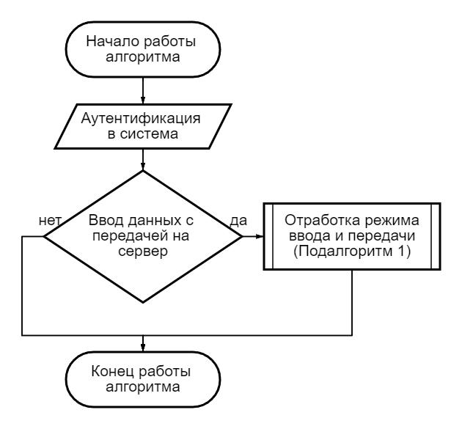

Рисунок 1. Блок-схема общего алгоритма работы представлена ниже

Алгоритм выбора данных с мобильного кардиорегистратора и передачи данных на сервер системы ПСИИ (Подалгоритм 1 общего алгоритма) выглядит следующим образом:

- Начало работы подалгоритма;

- Установка подключения к серверу, при невозможности подключения – выдача сообщения пользователю и завершение работы подалгоритма;
a. При запуске программы создаётся объект класса Server;
b. В конструкторе объекта происходит обращение к системной службе, предоставляющей информацию о подключении к сети;
c. В конструкторе объекта создаётся метод, реагирующий на изменение состояния подключения к сети интернет (листинг 2).
- Установка связи с мобильным кардиорегистратором. При невозможности установки связи – выдача сообщения пользователю и завершение работы подалгоритма;
  - При сопряжении мобильного кардиорегистратора вызывается метод класса

Cardiograph (листинг 4);

  - При подключении к уже сопряжённому устройству, запускается метод класса Cardiograph, который называется RunConnect (листинг 3);
  - В обоих случаях вызывается метод класса BluetoothWorker, запускающий задачу на поиск устройств (листинг 5).
- Запрос у мобильного кардиорегистратора списка произведенных записей ЭКГ;

  - Обращение к объекту класса Cardiograph для вызова метода класса: public async Task<List<DeviceRecordInfo>?> RecordsList(). Результат работы программы вернёт список объектов типа DeviceRecordInfo.
  - Внутри метода RecordsList происходит обращения к методу

GetFilesListCommand класса BluetoothWorker, для отправки команды устройству, и обработки получения закодированного ответа (листинг 6).

- Выбор конкретной кардиограммы из полученного от мобильного кардиорегистратора списка;
- Получение сигнала ЭКГ от мобильного кардиорегистратора и его сохранение в локальный буфер;

  - При выборе записи и подтверждения загрузки вызывается метод GetRecord класса Cardiogreph. Метод представлен как задача и запускается в асинхронном режиме.
  - Метод GetRecord обращается к методу DownloadFile класса BluetoothWorker,

реализация которого представлена в листинге 7.

- Создание на сервере файла для записи сигнала ЭКГ;

  - Запуск задачи асинхронной задачи async Task<ServerResponseCode> CreateFile класса Server
- Если файл не был создан из-за ошибки сети или сервера:

  - Выдача пользователю сообщения о невозможности сохранить данные путём визуализации диалогового окна (листинг 8);
  - Завершение работы подалгоритма.

- Запись на сервер данных кардиограммы: вызов асинхронной задачи async Task<ServerResponseCode> AppendBlock класса Server;
- Проверка успешности сохранения данных на сервере: вызов асинхронной задачи async Task<ServerResponseCode> CheckFile() класса Server.
- Выдача пользователю сообщения о результатах сохранения данных на сервере:


InfoPopupPage infoPage = new InfoPopupPage("Исследование

отправлено");

await PopupNavigation.Instance.PushAsync(infoPage );

- Завершение работы подалгоритма.

Блок-схема алгоритм выбора данных с мобильного кардиорегистратора и передачи данных на сервер системы ПСИИ (Подалгоритм 1 общего алгоритма) представлена на рисунке 2.


bool _isInternetConnected = false;

- <summary>

- Свойство, характеризующее текущее состояние подключение к сети интернет
- </summary>

public bool IsInternetConnected

{

get { return _isInternetConnected; }

private set

{

_isInternetConnected = value; ChangeConnectionState?.Invoke(this, EventArgs.Empty);
}

}

public EventHandler<EventArgs> ChangeConnectionState;

public Server()

{

IsInternetConnected = Connectivity.NetworkAccess == NetworkAccess.Internet;

Connectivity.ConnectivityChanged += Connectivity_ConnectivityChanged;

}

private void Connectivity_ConnectivityChanged(object? sender,

ConnectivityChangedEventArgs e)

{

OnStateConnectionChange();

}

private void OnStateConnectionChange();

Листинг 2. Программная реализация проверки состояния интернет-соединения

private void RunConnect()

{

string strGuid = _databaseWorker.CurrentUser.GUID; Guid guid = Guid.Empty;
if (strGuid != null && Guid.TryParse(strGuid, out guid))

{

_bluetoothWorker.SetDevice(guid);

}

else

{

throw new Exception("BLE device has incorrect GUID");

}

}

Листинг 3. Метод подключения к известному мобильному кардиорегистратору


public async Task<bool> UpdateDeviceGUID(Guid device_GUID)

{

bool resultConnect = await

_bluetoothWorker.SetDevice(device_GUID);

if (resultConnect)

{

_databaseWorker.UpdateGUID(device_GUID.ToString()); return true;
}

return false;

}

Листинг 4. Метод подключения к новому мобильному кардиорегистратору


public async Task<bool> SetDevice(Guid guid)

{

_deviceGuid = guid;

if (Device != null)

{

IsBluetoothConnect = false;

Device.Dispose();

}

return await Connect(guid);

}

private Task<bool> Connect(Guid guid)

{

return Task.Run(async () =>

{

while (!IsBluetoothConnect && !_isDisposable)

{

try

{

var parameters = new

ConnectParameters(forceBleTransport: true); Device = await

_bleAdapter.ConnectToKnownDeviceAsync(guid, parameters);

}

catch (Exception ex)

{

string message = ex.Message;

continue;

}

while (Device.State ==

Plugin.BLE.Abstractions.DeviceState.Connecting)

await Task.Delay(500);

if (Device.State ==

Plugin.BLE.Abstractions.DeviceState.Connected)

{

if (await IsCharacteristicsInit())

{

IsBluetoothConnect = true;

CheckBluetoothConnect();

return true;

}

else

{

IsBluetoothConnect = false;

}

}

Device.Dispose();

}

return false;

});

}
Листинг 5. Общий алгоритм подключения к мобильному кардиорегистратору


public async Task<List<DeviceRecordInfo>?> GetFilesListCommand() {

if (!IsBluetoothConnect || Device.State != DeviceState.Connected) {

return null;

}

ResetHandler reset = new ResetHandler(); byte[] resetCommand = reset.GetCommand();

int a1 = await CmdWriteChar.WriteAsync(resetCommand); var resultResetCommand = await CmdAckChar.ReadAsync(); var responseResetCommand = await CmdRespChar.ReadAsync(); bool isError = false;

FilesListHandler filesListHandler1 = new FilesListHandler();

if (reset.IsCommandAccepted(resultResetCommand.data)

- reset.IsCorrectResponse(responseResetCommand.data) == ICommandHandler.ResponseResult.Ok)

{

bool isEnd = false; while (!isEnd)
{

int sendingFileListResult = await CmdWriteChar.WriteAsync(filesListHandler1.GetCommand());

var fileListComandResult = await CmdAckChar.ReadAsync(); if

(!filesListHandler1.IsCommandAccepted(fileListComandResult.data))

{

isError = true;

break;

}

var fileListItem = await CmdRespChar.ReadAsync();

ICommandHandler.ResponseResult checkCommand =

filesListHandler1.IsCorrectResponse(fileListItem.data);

if (checkCommand != ICommandHandler.ResponseResult.Ok)

{

break;

}

}

}

return filesListHandler1.GetFilesList();
}

Листинг 6. Алгоритм задачи запроса, получения и обработка закодированного списка записей ЭКГ


public async Task<bool> DownloadFile(uint file_index)

{

if (!IsBluetoothConnect || Device.State != DeviceState.Connected)

{

return false;

}

OpenFileHandler openFileHandler = new OpenFileHandler(file_index);

FilesHeaderHandler filesHeaderHandler = new FilesHeaderHandler();

int a1 = await

CmdWriteChar.WriteAsync(openFileHandler.GetCommand());

var resultOpenFileCommand = await CmdAckChar.ReadAsync(); var responseOpenFileCommand = await
CmdRespChar.ReadAsync();

if

(openFileHandler.IsCommandAccepted(resultOpenFileCommand.data)

&&

openFileHandler.IsCorrectResponse(responseOpenFileCommand.data) ==

ICommandHandler.ResponseResult.Ok)

{

int sendingFilesHeaderResult = await

CmdWriteChar.WriteAsync(filesHeaderHandler.GetCommand());

var filesHeaderComandResult = await

CmdAckChar.ReadAsync();

var responseFilesHeaderCommand = await

CmdRespChar.ReadAsync();

if

(filesHeaderHandler.IsCommandAccepted(filesHeaderComandResult.data)

&&

filesHeaderHandler.IsCorrectResponse(responseFilesHeaderCommand.data)

== ICommandHandler.ResponseResult.Ok) {

var headerBlock = await DataChar.ReadAsync();

}

}

return true;
}

Листинг 7. Алгоритм задачи запроса, получения и обработка закодированной записи ЭКГ

var loadingPage = new LoadingPopupPage();

await PopupNavigation.Instance.PushAsync(loadingPage); var authResult = await _server.CreateFile(token); await PopupNavigation.Instance.PopAsync();

if (authResult.Item1 != ServerResponseCode.OK)

{

SettingsModel.SetLastUser(null);

ErrorPopupPage errorPage = new

ErrorPopupPage(“Невозможно создать файл”);

await PopupNavigation.Instance.PushAsync(errorPage);

}

Листинг 8. Вызов диалогового окна ошибки в случае проблем в создании файла для записи на стороне сервера
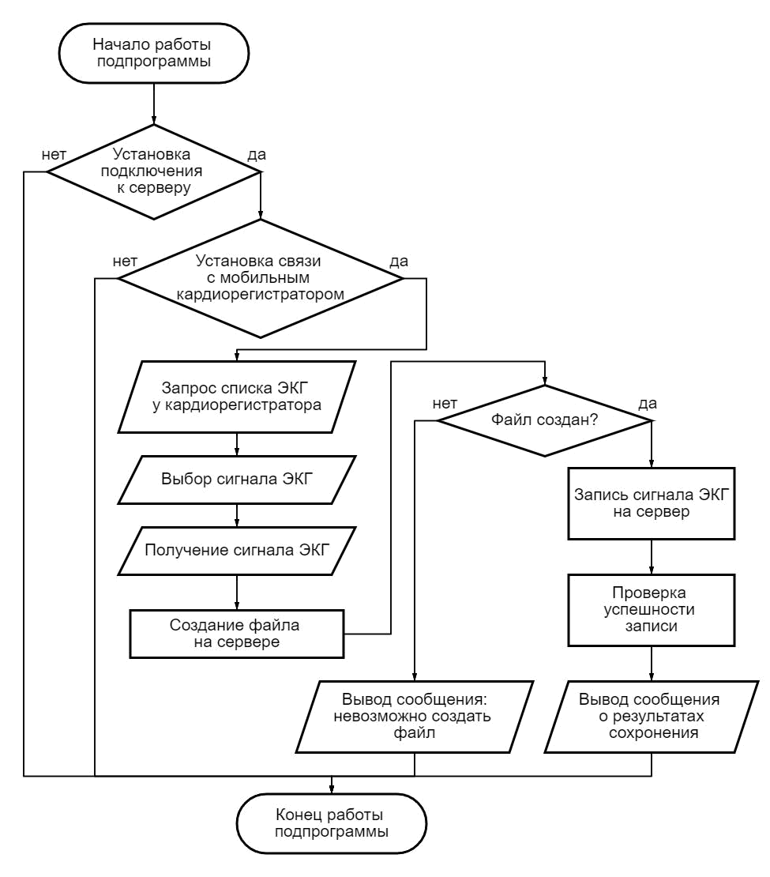

Рисунок 2. Блок-схема алгоритм выбора данных с мобильного кардиорегистратора и передачи данных на сервер системы ПСИИ (Подалгоритм 1 общего алгоритма)

3.3. Структура программы с описанием функций составных частей и связи между ними

МП «Мобильный кабинет» лабораторного образца включает следующие основные подсистемы (Рисунок 3):

- Подсистема управления. Данная подсистема является организующим звеном в работе МП «Мобильный кабинет». Она содержит основные алгоритмы работы и
определяет доступный функционал приложения. К данной подсистеме относятся:

DatabaseWorker, ChooseDoctorModel, LoginModel, RegistrationModel,

ChooseDoctorViewModel, DevicesDiscovery, DeviceStateViewModel,

ECG_AnalysisViewModel, LoginViewModel, RegistrationViewModel,

ScanQRViewModel, SettingsViewModel.

- Подсистема взаимодействия с мобильным кардиорегистратором. Подсистема отвечает за подключение к устройству сбора данных, проверку соединения с ним, получение сведений о состоянии локального хранилища сигналов ЭКГ и загрузку сигналов в буфер МП. К данной подсистеме относятся: BluetoothWorker, Cardiograph, BluetoothStateEventArgs, CommandsHandler, FilesHeaderHandler, FilesListHandler, ICommandHandler, OpenFileHandler, ResetHandler.

- Подсистема взаимодействия с сервером. Подсистема абстрагирует другие модули пакета от особенностей работы с серверным ПО. Подсистема отвечает за организацию соединения с сервером ПСИИ, аутентификацию пользователей, отправку сигналов ЭКГ. К данной подсистеме относятся: ServerWorker, IServer, Server..
- Подсистема настроек. Подсистема хранит настройки МП, а также предоставляет возможность чтения и записи настроек другим подсистемам. К

данной подсистеме относятся: SettingsModel, AdminSettingsModel.

- Подсистема пользователей. Подсистема содержит информацию об аутентифицированных на данном устройстве пользователях, закреплённых за ними устройствах и записях. К данной подсистеме относятся: Constants, PatientTable, PatientTableWorker, RecordTable, RecordTableWorker, UserTable, UserTableWorker.

- Подсистема пользовательского интерфейса. Подсистема предоставляет контроль над отображением ЭКГ, доступных устройств и записей, авторизации пользователя, настроек МП «Мобильный кабинет», соединения с сервером, запроса и отображения результата диагностики. К данной подсистеме относятся: BoolConverter, RSSI_Converter, IConfirmationViewModel, ActivityPage, DiagnosesPage, ScaterogramPage, TrendsPage, ChoseDoctorPage, ECG_Analysis, ListSavedECG, SettingsPage, ConfirmPopupPage, ErrorPopupPage, InfoPopupPage,

LoadingPopupPage, AdminSettingsPage, DeviceStatePage, LoginPage, RegistrationPage, ScanQRPage.
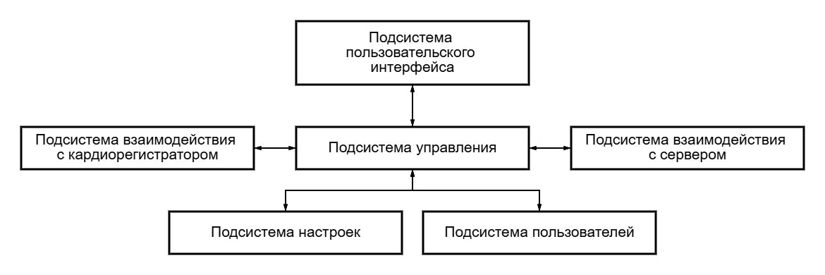

Рисунок 3. Структура лабораторного образца МП "Мобильный кабинет" ПСИИ

3.4. Связь МП «Мобильный кабинет» с другими компонентами ПСИИ

Интеграция МП «Мобильный кабинет» с другими компонентами ПСИИ «Мобильная диагностика ЭКГ» организована следующим образом:

- Входные данные – сигнал ЭКГ, список записей и состояние устройства, поступают непосредственно с мобильного кардиорегистратора по запросу МП. В МП полученный сигнал упаковывается и формируется файл для локального хранения.
- МП «Мобильный кабинет» посредством http-запросов, взаимодействует с серверным ПО. В рамках лабораторного образца взаимодействие с сервером позволяет обеспечить аутентификацию пользователей в системе, а также отправку на сервер записей сигналов ЭКГ (выходные данные МП).

- ИСПОЛЬЗУЕМЫЕ ТЕХНИЧЕСКИЕ СРЕДСТВА

4.1. Требования к техническим средствам

Для выполнения МП «Мобильный кабинет» необходимо мобильное вычислительное устройство, в качестве которого может выступать мобильный телефон на платформе Android версии не ниже 10 в конфигурации не хуже:

- процессор с частотой не ниже 1.8 ГГерц;

- количество ядер – минимум 4;

- графический процессор не слабее Qualcomm Snapdragon 845;

- оперативная память не ниже – 3 Гб;

- поддержка сетей мобильной связи 4G;

- наличие WiFi и Bluetooth Low Energy.

4.2. Требования к программным средствам

МП предназначено для выполнения на операционной системе Android, версий, указанных в требованиях к техническим характеристикам. Для функционирования МП «Мобильный кабинет» необходимость установки на мобильное устройство какого-либо стороннего программного обеспечения отсутствует.
- ВЫЗОВ И ЗАГРУЗКА

МП «Мобильный кабинет» предназначен для выполнения на мобильных устройствах, работающих под управлением операционной системы семейства Android не ниже 10 версии. Вызов исполняемого файла осуществляется путем нажатия на иконку МП «Мобильный кабинет» согласно руководству пользователя используемой операционной системы.

Подробнее способы вызова программы описаны в «Руководстве оператора».
- ВХОДНЫЕ ДАННЫЕ

Данные, поступающие на вход МП «Мобильный кабинет», представляют собой сигналы, поступающие от мобильного кардиорегистратора по цифровому радиопротоколу передачи данных Bluetooth Low Energy.

Управление прибором обеспечивается за счёт отправки команд, преобразованных в массив байт. Для отправки команд используются заведомо подготовленные характеристики сервиса, UUID которых представлены в документе «Описание встроенного программного обеспечения» пункт 6.2.1.

Лабораторный образец мобильного кардиорегистратора ПСИИ может передавать в МПследующие сущности:

- Список сигналов ЭКГ, хранящихся на внутренней памяти мобильного кардиорегистратора;

- Сигнал ЭКГ.

Лабораторный образец мобильного кардиорегистратора ПСИИ поддерживает выполнение следующих типов команд:

- Команды запроса на получение списка сохраненных сигналов ЭКГ:

- Команды запроса на получение конкретного сигнала ЭКГ.

При авторизации в ПСИИ «Мобильная диагностика ЭКГ» пользователю необходимо пройти процедуру аутентификации, во время которой формируется запрос к серверному ПО на доступ к базовому функционалу. В случае успеха МП получает идентификатор сессии.
    - ВЫХОДНЫЕ ДАННЫЕ

  - ходе взаимодействия с мобильным кардиорегистратором после получения списка сохранённых записей на внутренней памяти устройства необходимо отобразить его в удобоваримом для пользователя виде:

- Дата начала регистрации сигнала;

- Дата окончания регистрации сигнала;

- Длительность регистрации сигнала.

При выборе записи из представленного списка формируется массив данных,

подготовленный к обработки и хранению в инфраструктуре серверного ПО. По протоколу HTTP сигнал направляется на сервер ПСИИ.

